Baş Bölgesi, Duyu Organları ve Sinir Sistemi

Genel bir nematod örneğinde, ağız açıklığının çevresinde altı adet dudak bulunur. Bunların iki tanesi sub-dorsal, iki tanesi sub-ventral ve iki tanesi de lateral dudaklardır. Dudaklar ikişer ikişer birbirleri ile kaynaşmış şekilde olduklarından dolayı üç dudak şeklinde bir görünüme sahip olurlar. Bunların bir çifti dorsal, iki çifti ise ventro sub-lateral dudaklardır (Ascaris). Bazen lateral dudaklar ya küçülmüş ya da kaybolmuş da olabilir (Pseudoacrobeles pulcher). Dudaklar açık bir şekilde ayrılmış olabileceği gibi tamamen birleşmiş de olabilir (Longidoridae, Trichodoridae). Bazı cinslerde (Tylenchomorpha) baş kısmının sonunda altıgen bir dudak bölgesi birleşmiş haldedir. Bu yüzden dudak benzeri farklılaşmalar olduğu zaman dudak dilimleri ya da bölgeleri gibi örneğin altı dudak parçası(Aphelenchus), dört dudak parçası, lateral olanların ufalmasıyla da (Belanolaimus) yalancı dudaklar olarak adlandırılırlar.

Criconematidae’lerin ağız açıklığının çevresindeki alan ise altı bölge olarak ayrılmıştır. Ağız açıklığının çevresindeki alan oral ve labial disk olarak farklılaşmış olabilmektedir. Tylenchomorpha’nın birçok grubunda baş kütikulasının eğiminden dolayı iki ardışık açıklık bulunur. Dıştaki ön stoma açıklığı, içteki ise stoma açıklığı olarak adlandırılır. Açıklıklar arasındaki ya da anteriordan, stoma açıklığına olan bölge geniş olup ön stoma olarak ifade edilir.

Tylenchomorpha’da baş bölgesi içten farklı özellikteki bir baş kütikular kafesle desteklenmiştir. Bu yapı iyi gelişmiş ve dayanıklı bir kalınlığa sahiptir. Baş bölgesi düz ya da enine çizgiler taşır.

Dudak bölgesi aynı zamanda anterior sensilla denen yapılara sahiptir. Bunların her biri sinirsel ya da sinirsel olmayan iki epidermal hücreden oluşmuştur. Bunlar soket hücre ve kılıf hücrelerdir. Nematodlarda en basit haliyle 12 labial sensilla ve 4 sefalik sensilla, 3 daire yapacak şekilde düzenlenmişlerdir. Bunlar 6 adet iç labial sensilla, 6 adet dış labial sensilla ve 4 adet sefalik sensilla’dır. Bu yapı (6+6+4) şeklinde tarif edilmektedir.

İki kemoreseptör duyu organı olarak amphidler, nematod vücudunun üst bölgesinde ve baş kısmına yakın olarak bulunur (Şekil. 29 ve 30a). Tam yerleşim noktası styletin hemen üzerine denk gelir. Bu duyu organının aynı zamanda nematodun konukçusuna doğru yönelmesinde fonksiyonel olduğu da düşünülmektedir.

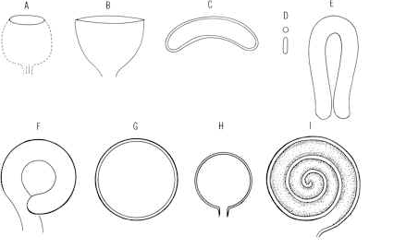
Şekil.29b Amphid aparatının farklı şekilleri

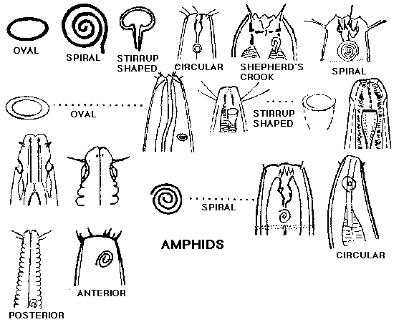

Şekil.30a Amphid aparatının nematod vücudundaki farklı şekil ve yerleşimleri.

Dört adet olan sefalik sensillalar 2 adet latero-dorsal ve 2 adet latero-ventral olacak şekilde bilateral tarzda düzenlenmişlerdir. Bunlar vücudun ön tarafındaki somatik sensillalar olarak temsil edilirler. Longidoridae ve Trichoderidae gibi bazı bitki paraziti nematod formlarında, sefalik sensillalar dudak bölgesinde yerleşmiştir ve dış labial sensillalara yakındır. Böylece tek halka ya da 6 + 4 şeklinde belirtilir. Tylenchomorpha’da anterior sensillalar 3 halka üzerinde düzenlenmişlerdir. Fakat başın çok küçük olmasından dolayı 2 posterior halka birbirine çok yakın durumdadır.

Genel olarak, altı iç labial sensilla baş kutikülasının çevresinden, bir papaillanın tepesindeki terminal bir por aracılığı ile çıkıntı yapmıştır. Bitki ve hayvan paraziti nematodların bazılarında, iç labial sensillalar ya ağız açıklığının çevresinde ya da prestoma içinde (Pratylenchus) por benzeri bir açıklığa sahiptir. Porlar tamamen kaybolmuş da olabilir veya reseptörler ağız diskinin kutikülası içinde körleşip son bulur (Hemicycliophora). İç labial sensilla çevre ile bağlantılıdır ve kemoreseptör olarak görev yapar. Bunlar kutiküla ile kaplı olan mekanoreseptörlerdir. Birçok Tylenchus türlerinde iç labial sensillalar 2 adet kirpiksi reseptöre sahiptir ve kemo ile mekanoreseptör fonksiyonlarını bir arada gösterirler. Longidoridae’ de bu tip 4 reseptör bulunur. Trichodoridae’ de ise bu sayı 2 ya da 3 dür.

Dış labial sensillalar, papilla ya da seta şeklinde çıkıntı yapabilir. Fakat birçok bitki ve hayvan paraziti nematod da bu sensillalar basit porlar şeklinde sonlanabildiği gibi, baş kutikülasına gömülü de olabilmektedir. Her sonlanmanın üzerindeki kutiküla hafif bir çöküntü şeklinde görülebilir. Bunların sinir uçları, orijinal pozisyonlarına dönmeden önce sub-dorsal ya da sub-ventral pozisyonlardan çıkarak neredeyse sub-median pozisyonda yerini alabilir (sefalik sinirlerin pozisyonu). Lateral dış labial sensilla genellikle indirgenmiştir. Bu indirgenme amphidin gelişimi ile ilişkili olabilmektedir.

Sefalik sensila sub-median pozisyondadır ve genellikle terminal bir por ile seta veya papilla gibi kutiküla ile çevrili bir çıkıntı halindedir. Birçok bitki paraziti nematod da bu yapılar baş kutikülasına gömülü haldedir.

Amphidi oluşturan temel kısımlar delik, fovea, kanalcık ve fusus ya da sensillar kesedir (Şekil. 30b). Amphidin merkezden uzak olan parçası fovea, hem başın dış bir oyuğudur hem de vücut kutikülası ya da kutikülar bir çöküntüdür (birçok serbest yaşayan Chromadorada türlerindeki gibi). Bu nedenle cep şeklinde olan bu yapı dışa açılan bir açıklık bölgesi ile bağlantılıdır.

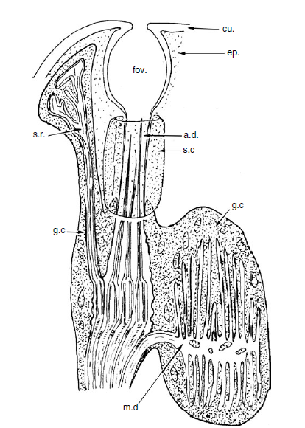
Şekil.30b Amphid ince yapısı. a.d. amphid kanalı, cu. kütikula, ep. epidermis, fov. fovea, g.c. salgı bezi ya da kılıf hücresi, m.d. çok dallı uzantılar, s.c. soket hücresi, s.r. kılıf reseptörü
Amphid açıklığı tipik olarak lateral bölgede yerleşmiş olmakla birlikte, dorsal bölgeye doğruda kaymış olabilir. Amphid açıklığı Trichodoridae’de farklı bir yapıdadır. Bunlarda açıklık post-labial enine bir yarık şeklindedir. Hâlbuki Longidoridae’lerde farklı bir şekil ve hacimde olabildiği gibi post-labial enine açıklık ya da bir por şeklindedir. Tylenchomorpha’da amphid açıklığı dudak bölgesine yerleşmiştir ve genellikle ağız açıklığını kapatır. Amphid açıklıkları ufak yapıdadır ve düz uzun yarık şeklinde ya da oval formdadır. Fovea amphidin en çok değişken kısmıdır. Bunun hacim ve şeklindeki değişiklikler sistematik ve cinsiyet tayini açısından önemli kriterler olup, tamamen ya da kısmen jelâtinimsi bir madde (corpus gelatum) ile doludur.

Bu madde amphidial bezler tarafından salgılanır ve vücuttan bir çıkıntı oluşturacak şekilde bulunur. Nematodlarda iç fovea formlar arasında çok az değişim gösterir. Longidoridae’de fovea yarık ya da kadeh şeklinde olabileceği gibi kese şeklinde de olabilir. Aynı zamanda iki loblu bir yapıda gösterebilir. Tylenchs’lerde fovea ve kanalcık (canalis) arasında kesin bir sınır yoktur. Sensilla kesesi, stilet topçukları kadar posteriore yerleşmiştir. Amphidler kemoreseptörlerin en genişidir ve diğer sensillalara göre daha çok sayıda reseptöre sahiptir. Tylenchomorpha’da dudak parçalarının ve anterior sensillanın ile amphidin düzeni teşhiste ve akrabalık ilişkilerinin analizinde önemli ayırt edici özellikler olarak göz önünde bulundurulur.

Merkezi Sinir Sistemi

Sinir sistemi genellikle farinksin ıstmus kısmını nadiren de bağırsağı çevreler.

Sinir halkası birkaç ganglion ile bağlantılıdır (Şekil. 31). Uzunlamasına olan sinirler önden baş bölgesindeki anterior sensillaya doğru uzanır. Arkada dört adet sinir bulunur. En genişi ventral sinirdir ve dört daha küçük sinir ile dört epidermal duyu noktasının her birine doğru uzanır. İki tanesi latero-dorsal ve iki tanesi de latero-ventral olup bunlar birbirlerine yakın şekilde uzanır. Anterior sensilla sinirlerinin hücre gövdesi, sinir halkasının anterior bölgesinde altı ayrı ganglion ya da bir tek ganglion (C. elegans) olarak yerleşmiştir. Amphidial sinirler, sinir halkası ile dolaylı bir bağlantı kurarlar. Bunların hücre gövdeleri çift oluşturmuş lateral ganglion olarak yerleşmiş haldedir. Posterior uzunlamasına giden sinirlerden lateral sinir birkaç gangliondan oluşmuştur ve kuyruk bölgesinde lumbar ganglionu oluşturur.
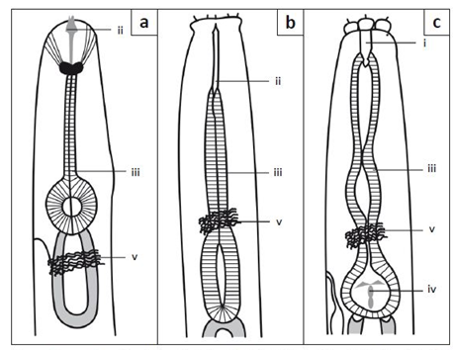

Şekil.31 Nematodlarda sinir halkasının farklı pozisyonları a. Tylenchida b. Dorylaimida c. Rhabditida i.stoma ii.stilet iii.özefagus iv.valf v.sinir halkası.

Ventral sinir ise bir ganglion zincirine sahiptir ve bu retrovesikular ganglion olarak en önde bulunur. Hâlbuki dorsal ve sub-median sinirler posterior ganglionda yoktur. Sinir halkasının posteriora doğru uzanan longitudinal sinirlerinin her biri kommissürle birbirine bağlanmıştır. Bu kommissürlerin bazılarının yeri ve pozisyonu taksonomik öneme sahiptir. En önemli kommissür latero-ventral olandır. Bu aynı zamanda hemizonid olarak da bilinir. Bu yapı salgı yapan ve boşaltım sistemi (S-E sistemi) poru yakınında vücut yansıması olarak görülür. Hemizonid den az ileride hemizonion uzanır. Kuyruk bölgesindeki kaudalidler çift anal-lumbar kommissür ile iletişim sağlar. Bu pre-anal gangliondan lumbar gangliona bağlantı sağlar.

Periferal ve Faringeal Sinir Sistemi

Periferal sinir sistemi kafes şeklinde sinir ağlarından oluşmuştur. Bu yapı setae ve papillalar ile bağlantılıdır. İmplusları somatik duyu organlarından koordine eder. Bu olay hem kendi aralarında hem de merkezi sinir sistemi ile bir koordinasyon olayıdır. Bu sistem esas olarak serbest yaşayan sucul türlerde tanımlanmıştır. Rhabditialarda genellikle servikal setaları, uyaran yüzey duyu sinirleri gibi kompleks bir sistem bulunmaz. Tylenchomorpha da yaygın olan servikal papillaların (deiridler) uyarılması lateral sinirlerden ya da lateral ganglionlardan gerçekleşir. Tylenchomorpha da yaygın olan diğer somatik duyu organları postdeiridler ve phasmidlerdir (Criconematidlerde bulunmaz). Bunlar genellikle kuyruk bölgesine yerleşmişlerdir. Phasmidler basit yapılı bir sensilluma sahiptir. Silli reseptörler, çevre ile bir por aracılığıyla ilişkili açıklıklardır. Por bir kapak vasıtasıyla dış ortamla ilişkiyi sağlar. Bu yapı kılıf hücre tarafından salgılanır ve ufaktır. Birçok Tylenchomorpha da durum bu şekildedir ya da Scutellonema da olduğu gibi geniş ve scutellum gibidir.

Farinks viseral nöronlar sistemine sahiptir. Sahip olduğu bu nöronlar ile reseptör görevini görür ve aynı zamanda sinir halkasına bağlantılıdır. Sistemin detaylı yapısı C. elegans ile yapılan çalışmalardan elde edilmiştir.

Nörotransmisyon

Nematodlarda nörotransmisyon veya sinir iletimi. C. elegans için detaylı bir şekilde derlenmiştir. Klasik sinaptik transmisyon, sinaps öncesi sinir ucunda bir aksiyon potansiyelinin ulaşmasını ki bu sinaps yakınındaki voltaj kapılı Ca⁺⁺ iyon kanallarının açılmasını sağlar. Böylece Ca⁺⁺ iyonlarının sinir hücresine salınımı gerçekleşir. Bu ise nörotrasmitter moleküllerin sinaps öncesi sinir ucundan dışarı salınımı ile sonuçlanır. Bu moleküller daha sonra sinaptik yarıktan geçerek sinir ya da kas hücresinin post sinaptik yani sinaps sonrası membranı üzerinde sipesifik reseptör proteinlerine reversibl (geriye dönüşümlü) olarak bağlanır. Bu olay reseptör proteinlerde komformasyonel değişikliğe neden olur ve direkt (iyonotropik reseptörler) ya da ikincil mesajcı sistemler aracılığı ile (metabotropik reseptörler) iyon kanallarına bağlanır. Nörotransmitterlerin salınması ve reseptörlerin eşik değeri, sinaps boşluğuna salınan diğer kimyasallar (nöromodülatörler) tarafından düzenlenir.

Uyarılma ya da engellenme cevapları reseptör tipine bağlıdır ve böylece iyon kanalları aktive olur. Bazen nörotransmitterler uyarıcı ve engelleyici olabilir. Asetil kolin, birkaç amino asit ve biyojenik aminler gibi salınan temel transmitter bir maddedir. Asetil kolinin farklı moleküler formları, farklı nematod türlerinde sinirsel iletime katılır. C. elegans’da gama-amino bütirik asit (GABA), amino asit transmitterleri üzerinde geniş bilgiler vardır. GABA G. rostochiensis ve M. incognita’nın ikinci devre juvenillerinde de kaydedilmiştir. Nematodlardaki diğer olduğu düşünülen nörotransmitterler biyolojik aminler, dopamin, 5-hidroksi triptamin ve farklı nöropeptitlerdir. Dopamin nematodların büyük bir kısmında saptanmıştır (Ör: M. hapla). Bütün nörotransmitter sistemlerin en önemli özelliği, sinaptik yarıklardan nörotransmitter maddelerin hızlı taşınmasındaki mekanizmadır. Nematodların kimyasal mücadelesinde kullanılan organofosfat ve karbamat nematisitlerin, hedef nörotransmitteri asetil kolin olup, bu madde üzerindeki inhibisyon etkisini, enzimatik mekanizmayı bozarak gösterirler.

Özet: Nematodlarda sinir sisteminin önemli bir bölümü hipodermiste yer alır. Merkezi sinir sistemi ön bağırsağı çevreleyen “sefalik kommisur” ya da “sinir halkası” olarak adlandırılan bilezik şeklinde bir yapı ve bununla bağlantılı olan ganglionlardan oluşmuştur. Bu sinir halkasından genellikle bir çift sinir kökü taşıyan bir sinir şeridi ayrılarak, karın bölgesinde arkaya doğru uzanır. Sırt bölgesinde ise başka bir sinir şeridi sırt karinası boyunca yayılır. Orta ve yan karinalar arasında ise ufak yapılı sub-dorsal ve sub-ventral sinir şeritleri bulunur. Bu şekilde sinir halkasından öne doğru 6, arkaya doğruda 4 sinir ayrılır. Ön bölgeye doğru ise duyu organlarına yönelik birçok sinir uzanır. Bu sinir şeritleri boyunca ganglionlar bulunur ve bunlar vücudun arka bölgesinde sayıca fazlalaşır.

Papilla ve kıl şeklinde sillerden oluşan duyu organları ise nematod vücudunun ön tarafında yaygın olarak bulunurlar. Üç adet halka üzerinde toplanmış olan bu duyu organlarına ilaveten ayrıca bir çift yan duyu çukuru “Amphid” vardır. Nematodun üst vücut bölgesinde, baş kısmına yakın yer alan bu yapının, kimyasal maddelere karşı hassas duyu organı olarak görev yaptığı aynı zamanda nematodun konukçusuna doğru yönelmesinde de rol oynadığı tahmin edilmektedir. Bu halkalarda ilkel olan türlerde 4-6 duyu organı bulunur. Kuyruk bölgesindeki duyu organları da “papiller” ve “Phasmid” adı verilen duyu çukurlarını andıran yapılardan meydana gelmiştir. Phasmidlerin yapısı bulunduğu eşeye göre belirgin farklılıklar gösterir ve fonksiyonunun sinirsel olduğu düşünülmektedir. Bu yapı kuyruğa yakın ve lateral olarak yerleşmiştir.

Sinir halkası median bulb yapısının hemen arkasından özefagusu sarar. Bu boyun kısmındaki sinir halkası 4 sıra halinde olup özefagusun bu bölümüne “ıstmus” denir. Median bulb’dan bezlere geçmeden önceki daralan bu kısımda sinir halkası rahatlıkla görülebilmektedir.

Ayrıca boşaltım deliği civarında ve sinir halkasının hemen altında, kutiküla tabakasına yakın yer alan ve adına “hemizonid” denen bir organ daha vardır.

Nematod vücudunda sinir halkasına yakın bulunan ve “dierid” olarak isimlendirilen bir çift papilla şeklindeki organın da sinirsel fonksiyonunun olduğu tahmin edilmektedir.

